# VPMN成员商品订购测试记录

打开成员商品业务受理菜单

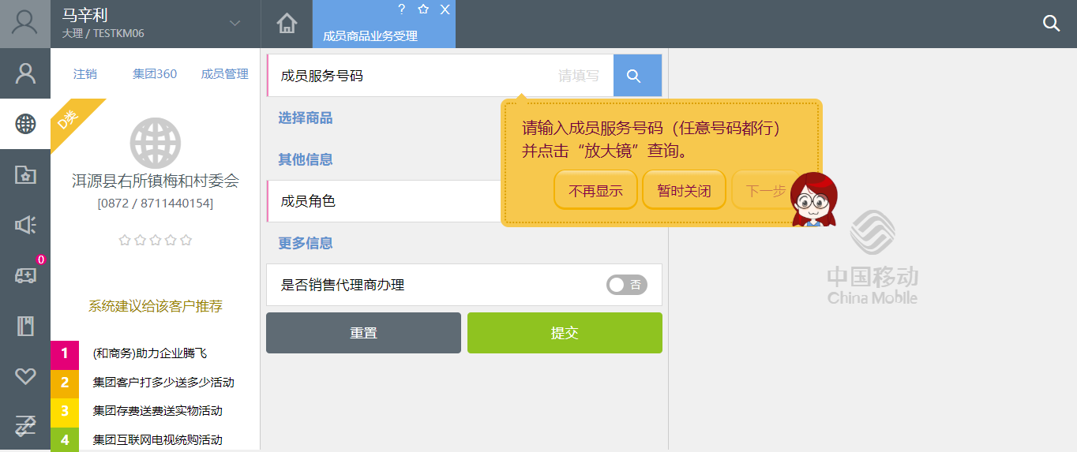

步骤1：打开成员商品受理菜单



步骤2：输入成员服务号码

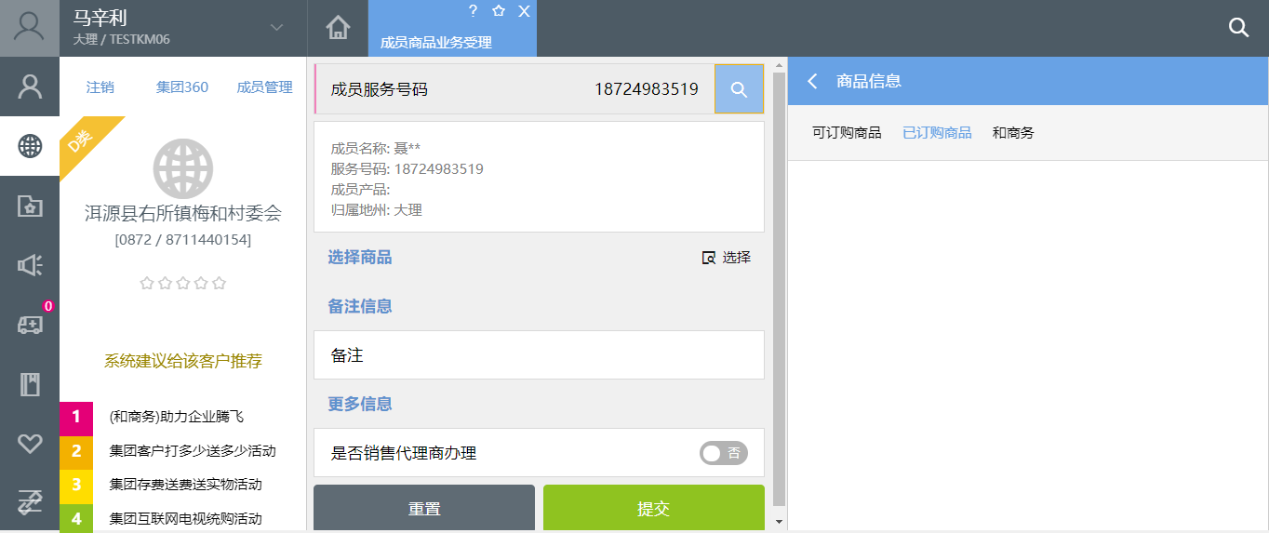

点击订购按钮

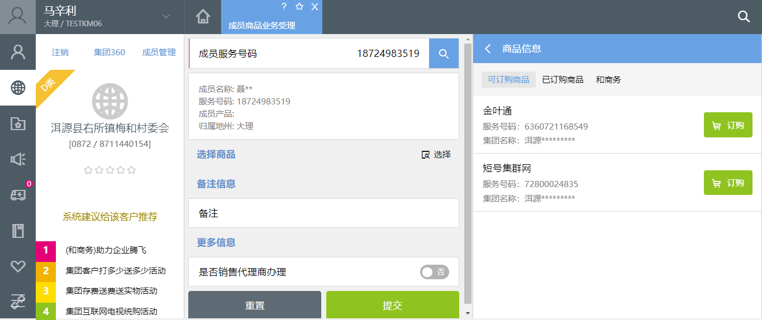

步骤3:选择集团商品并点击订购按钮



步骤4：产品规格特征设置页面，点击待设置

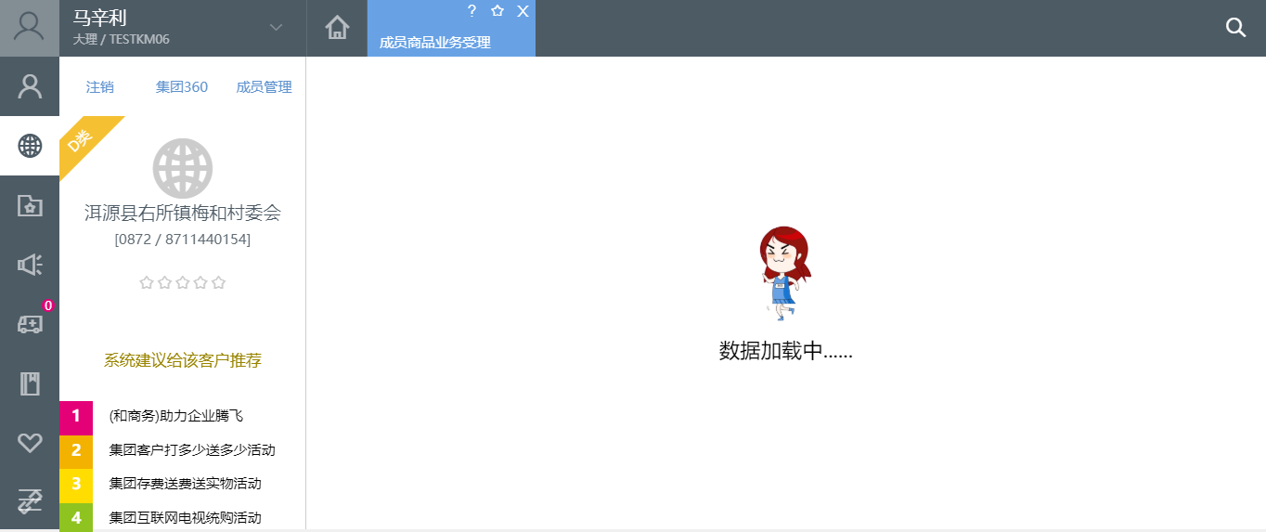

步骤5：设置成员短号

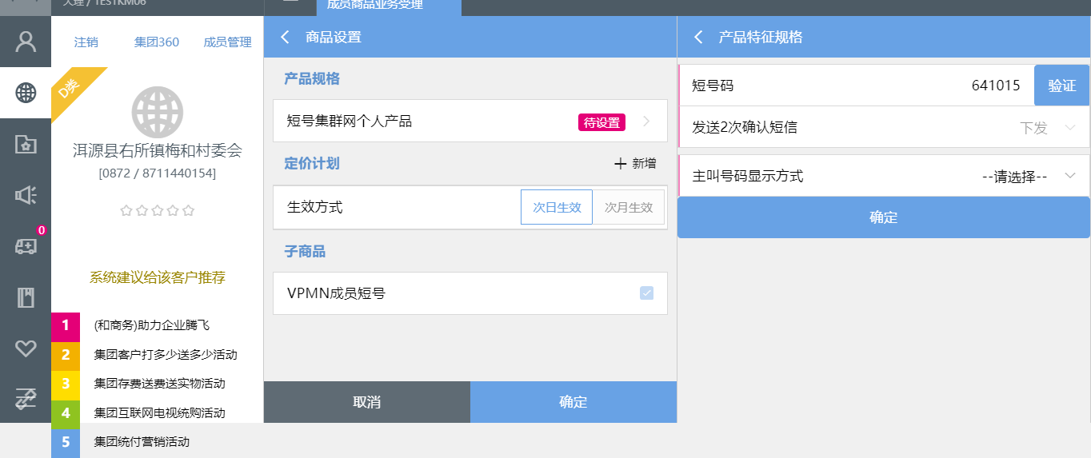

步骤6：确认商品配置，点击提交

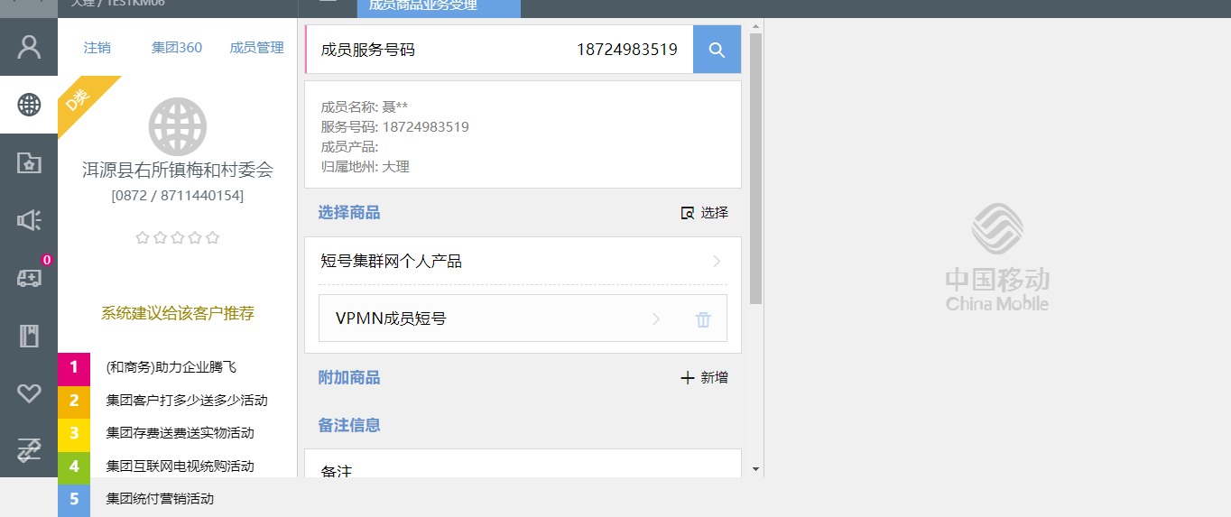

点击提交,受理信息：业务受理成功,业务交互流水号：7220060200536580

